ОТЧЁТ
о проведенных антинаркотических мероприятиях, организованных
учреждениями культуры в МО Павловский район,
МБУ «СКЦ МО Новопластуновское СП»
Сентябрь 2026года

№ | Наименование сельского поселения | Наименование мероприятия  (краткая информация о мероприятии, скриншот) | Место проведения, ссылки на используемые сайты | Дата, время проведения | Кол-во участников/просмотров
 | МБУ «СКЦ МО Новопластуновское СП» | 25.09.2026г В СКЦ Новопластуновском прошло мероприятие"Береги здоровье смолоду" в рамках программы Антинарко. Ведущий в доступной форме рассказал детям о ценности здоровья, простых правилах его сохранения и о том, почему важно избегать опасных для жизни и здоровья веществ. Акцент был сделан на понятных детям примерах: спорт, сон, питание, прогулки. Дети активно участвовали в викторине, где отвечали на вопросы о здоровье и вредных привычках. В завершение ребята получили памятки с простыми советами по сохранению здоровья.  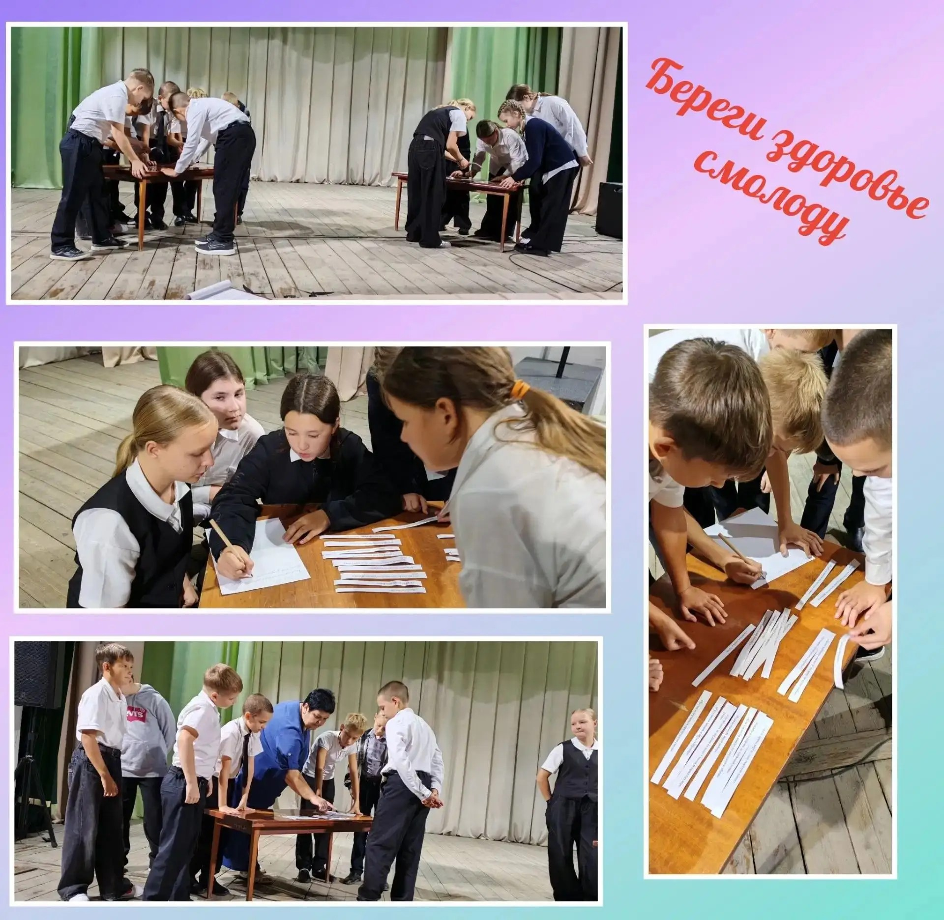 | https://max.ru/id2346014219_gos/AaDm5nDOOhA | 25.09.2026г.  13.30ч. | 20\30
 | структурные подразделения х-р Бальчанский | 25.09.2026 год, для ребят сельского клуба х Бальчанский провели два важных мероприятия, направленных на формирование у ребят ответственного отношения к своей жизни и здоровью.  1. Интерактивная программа «Не отнимай у себя завтра»  В рамках Всероссийской акции «Сообщи, где торгуют смертью» и программы «Антинарко». Поговорили о том, почему важно делать осознанный выбор и говорить твёрдое «нет» опасным соблазнам.  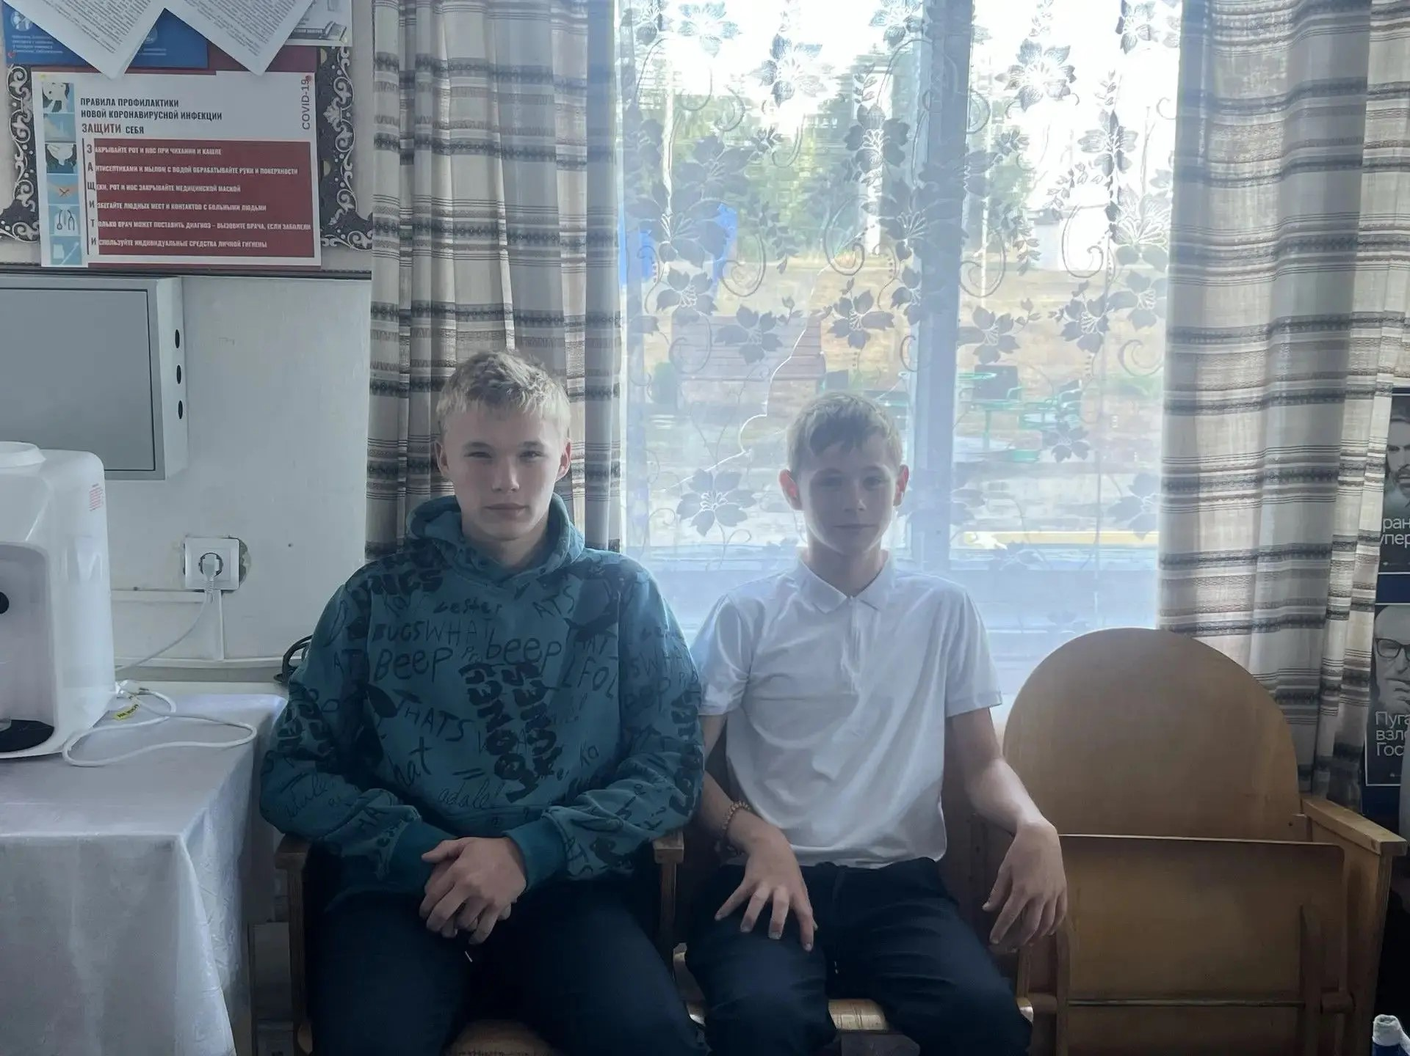 | https://max.ru/id2346014219_gos/AaDjqaqvHYI | 25.09.2026г.  14.30ч. | 7\20
 | структурные подразделения х-р Междуреченский | 25 сентября, по программе Антинарко, а также в рамках акции "Сообщи, где торгуют смертью", в сельском клубе хутора Междуреченский, проведена познавательная беседа в поддержку ЗОЖ, "Нездоровая энергия, или чем опасны энергетические коктейли". Ребята узнали, что энергетики — продукт, которым легко нанести вред и они очень опасны для подростков. Энергетические напитки могут временно повышать уровень энергии, работоспособность, даже умственную способность, но их регулярное потребление плохо влияет на здоровье, в первую очередь, на сердечные функции.  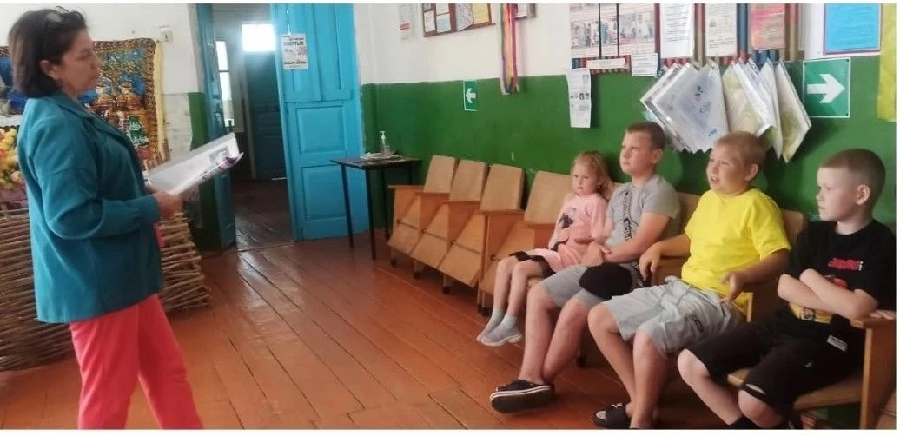 | https://max.ru/id2346014219_gos/AaDjozZOGcg | 14.08.2026г.  15.30ч. | 7\20
Всего мероприятий: 3
Участников: 34
Просмотров:70
Всего охват: 104
Руководитель ФИО - Кедровская И.В.
Исполнитель - Обеленец О.Ю. 89615897100

